综合展示展示一期功能需求
分析文档

目 录
1. 引言 2
文档目的 2
2. 综合展示大框架背景介绍 2
3 一期实现功能 3
3.1 窗口布局模板 3
3.2 波形展示 3
3.3 通用图像展示 4
3.4 4C图像展示 4
3.5 巡检图像展示 5
3.6 视频展示 6

引言

文档目的
本手册作为用户与该系统软件开发维护人员共同遵守的软件需求规范说明。

综合展示大框架背景介绍
- 集成展示模块，满足轨道几何、接触网几何、轨道巡检、信号巡检、通信巡检、限界检测、视频监测数据的综合展示。
- 轨道几何、接触网几何、轨道巡检、信号巡检、通信巡检、限界检测、视频监测数据分别对应不同的展示窗口，窗口可根据配置进行展示与隐藏。
- 可由用户调节展示窗口的位置与大小比例，用户可进行窗口的拖拽与大小调整，可保存当前窗口布局配置方案。
- 可由用户对每个窗口进行基本参数设置，包括，显示通道配置、显示比例配置等。
- 具备按照里程、时间不同坐标系，同步浏览、回放、查找多专业检测数据的功能，满足同断面关联展示的需求。
- 具备缺陷数据与检测数据关联功能，满足通过缺陷定位检测数据位置，进行联动展示的需求，实现多维度检测数据与缺陷数据的关联显示。
- 具备历史对比模式，用户可以根据菜单选项，进入到历史对比模式。
- 波形对比功能是在原波形上叠加历史波形，可以单独调整偏移位移，位移偏移量可以根据采样点进行偏移；
- 图片对比功能是在本次检测图片与历史同位置（巡检是同理程同通道、4C同支柱同相机位置）的检测图片左右对比展示，可以单独调整偏移位移，位移偏移量可以根据图片张数或杆位数进行偏移。
- 通过选定任务的缺陷数据，按照检测项目（几何、巡检），对应专业展示当次与上一次的检测数据，对比展示。
- 预设常用界面布局，可以快速调取多种专业的展示样式的布局配置，常用配置包括：网轨几何展示界面、限界点云与视频综合展示界面。

3 一期实现功能
一期只实现视频，图像和波形的综合展示。
现有的组件有：文件组件，文件解析组件，数据库组件（不是很完善），图像组件，视频组件。
文件组件提供对文件的检索打开操作，文件解析组件提供对大文件解析等操作。

3.1 窗口布局模板
布局模板是界面的布局格式，由铁科英迈提供三种布局格式，对视频播放控件数，图像路数，波形路数进行设计布局。用户可在三种界面风格中进行自由切换

3.2 波形展示
波形组件由铁科英迈提供，是已经开发完成的组件。通过调用对应的接口实现显示、设置和标记功能。
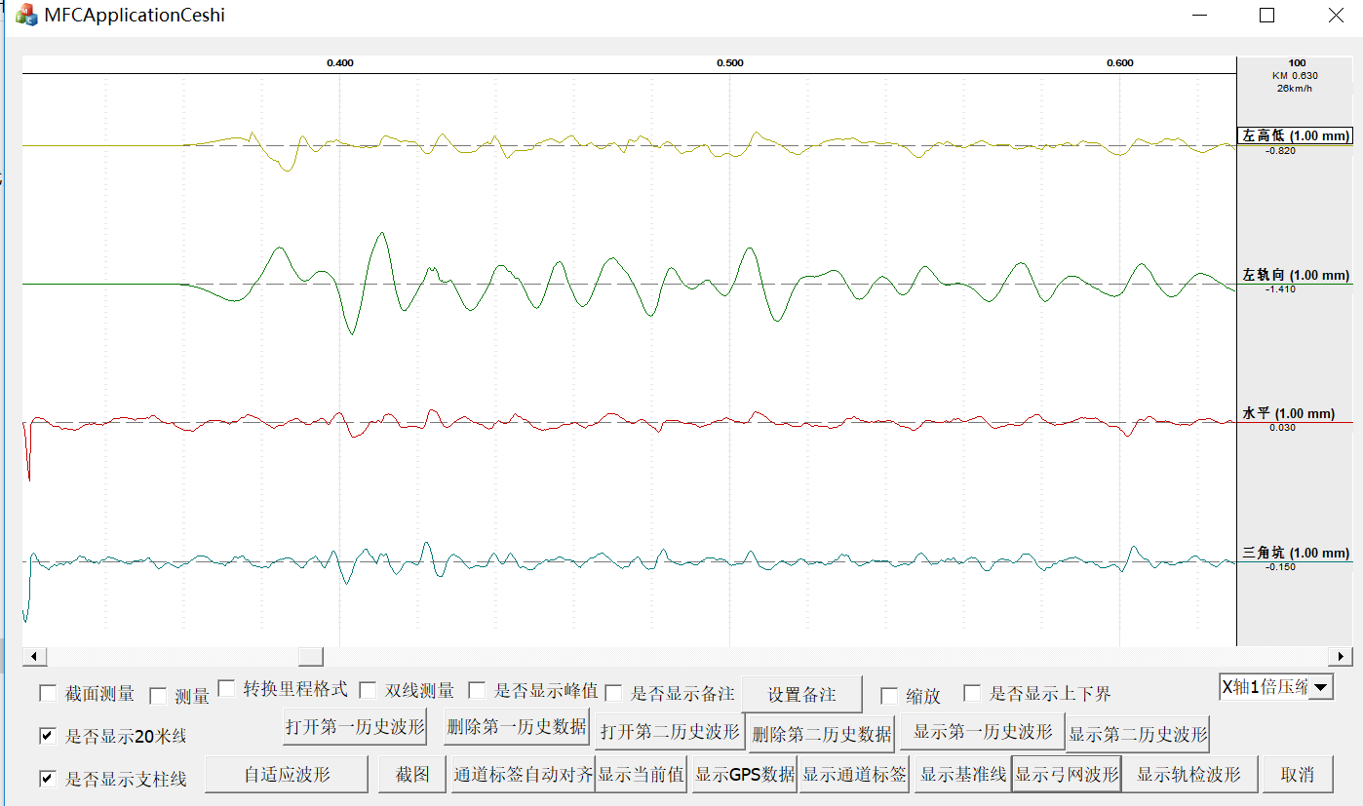
1）调用波形组件接口获取零点线、显示通道标签、显示波形数据、显示历史数据、显示GPS数据、显示当前值、显示弓网支柱、弓网的公里标、显示峰值、显示弓网支柱等数据信息，实现界面的展示功能。
2）通过右键功能菜单，调用波形组件接口对数据对比偏移值调节（右键）、通道标签自动对齐（右键）、翻转当前数据（右键二级）、缩放波形图（右键）、测量波形图（右键）、截面测量（右键）、截图（右键快捷键）、双线测量标记（右键）进行设置操作。
3）在工具栏中通过调用波形组件接口实现通道配置（设置）、新建通道文件（设置）、新建通道数据（设置）、加载通道文件（设置）、保存通道文件（设置）、截图、手动增加删除杆位（标记）等功能

3.3 通用图像展示
调用图像组件接口，实现对通用图像的展示和操作。
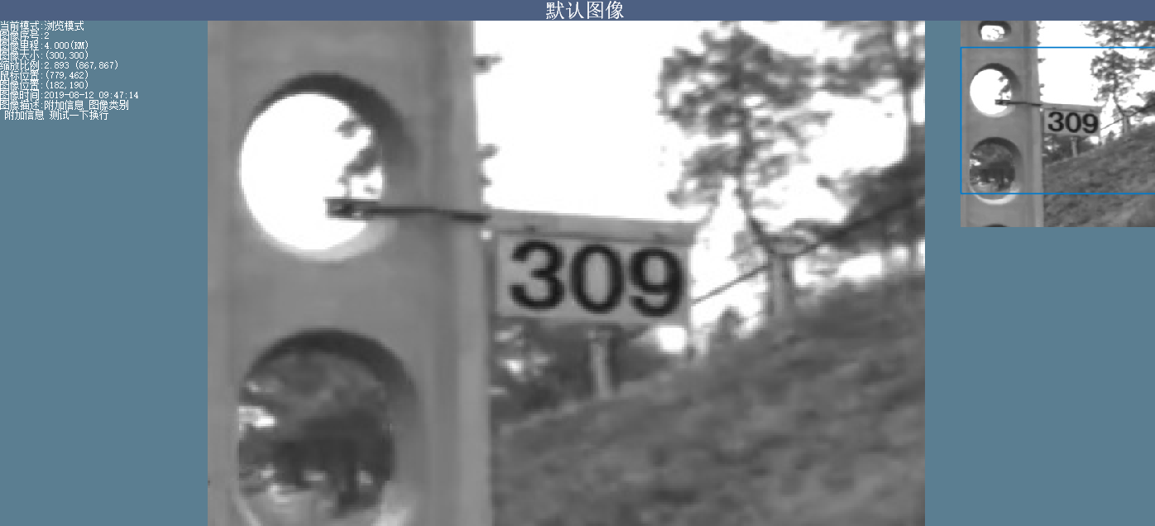
1）调用大文件解析库获取图像信息，调用图像组件接口，对单通道上图像框的左侧位置显示图像的图号、里程信息、图像的位置，图像类别；图像框的右侧上部显示全局缩略图。
2）调用图像组件接口，对单通道上的图像设置界面对鼠标滚轮和快捷键的缩放精度，双击放大倍数进行设定、右键菜单具有的原始比例显示、铺满显示区（保存图像比例）、全屏显示与退出全屏功能。
3）调用数据库组件获取到大文件在数据库中的缺陷信息，展示在通道图像组件上
4）可删除选中缺陷（右键二级 ）、存取选中缺陷图像（右键二级）、存取选框特征区域（右键二级）、置为无效（右键二级）、置为有效（右键二级）、置为待定（右键二级）、修改缺陷类型（右键二级），调用数据库组件将修改后的缺陷信息写入数据库。
5）标记模式，按下鼠标右键，拖动鼠标，在图像上画出矩形框，在矩形框区域，按下鼠标左键，拖动鼠标，可拖动矩形框的位置，设置缺陷类型嗲用数据库组件存入数据库。
6）右键截取当前通道图像，并保存到制定位置。
7）调用图像组件对各个通道的图像的亮度进行调整，也可对各个通道统一调整亮度。

3.4 4C图像展示
4C图像首先根据4C定义标准获取到分组图像，图像分组显示；每组图像包含多个图像，以缩略图列表显示；选中某个缩略图，展示区域突出显示该图片。布局参考如下图。
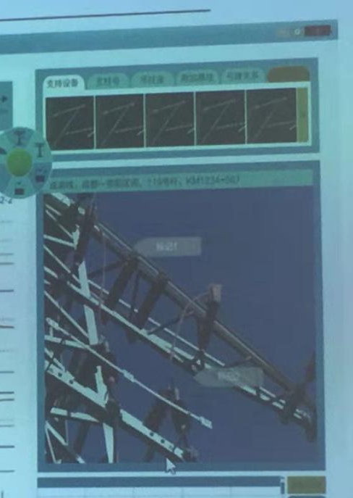
1）按照4C分好的分组，对4C进行分组显示，每组组内分为缩略图列表和主图片显示区域，选中缩略图列表中的某个图，在主图片展示区内高亮展示 ，可进行快速切换
2）设置图像调整和跟随，设置界面设置图像跟随，即前一组图像的缩放/移动/调整操作，直接应用到后一张上。
3）组间调整跟随，可以在设置界面进行组内第一次默认显示的图像进行设置，跟随前一组，即前一组最后显示编号的图像，后一组也默认显示这张图像。
4）显示对侧图像，可以进行快速关联图像显示，即根据相机编号的进行关联，快速进行关联图像显示。（4C相机编号由图像名称提供，可在图像名称中获取到编号）
5）4C图像缺陷操作调整，4C图像展示控件的缺陷进行展示和标记、存储操作

3.5 巡检图像展示
巡检图像的展示类似于巡检3.0的展示区域，可多通道同时展示。
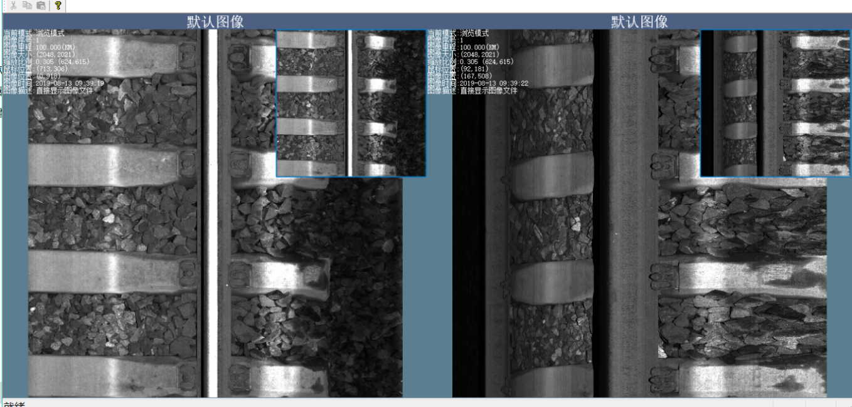
1）多通道图像关联展示，调用文件组件和文件解析组件，获取巡检数据；界面具有公共区域显示里程，线路等公共信息；多通道对没路进行图像展示；多路图像通过里程（图片号）同步展示。
2）同步联动操作，多路图像同步操作，可以按照里程（图片号）向前、向后滚动，其他通道图像跟着一起联动向前向后滚动
3）图像放大，单通道图像放大，铺满整个巡检图像展示区，可还原为之前多通道展示
4）纵向图像拼接展示，图片在纵向移动的时候，图像进行持续补充，达到连续显示的效果

3.6 视频展示
调用视频组件接口实现对视频文件的展示功能。
1）视频信息显示，调用大文件组件和大文件解析组件获取到视频数据源，调用视频组件接口播放并展示视频基本信息。
2）视频参数设置，设置是否启用框选放大，设置界面对鼠标滚轮和快捷键的缩放精度，设置双击放大倍数，亮度和饱和度等设置。
3）视频缩放操作，铺满显示区（保持视频比例）、全屏显示和恢复原始比例显示。
4）视频组件和字幕控件布局及联动，字幕控件和视频控件的布局，根据帧联动字幕，根据里程联动字幕和视频播放。
5）视频截图，手动截取当前图像或截取当前播放屏幕；通过输入里程、时间等信息调用视频组件接口可以截取对应的图像。
6）截取视频，通过输入里程区段、时间区段调用视频组件接口截取区域段小视频，并截取该区域段字幕文件。

